Μετατροπή αυτής της εικόνας σε διαβάθμιση του γκρίζου (grayscale)

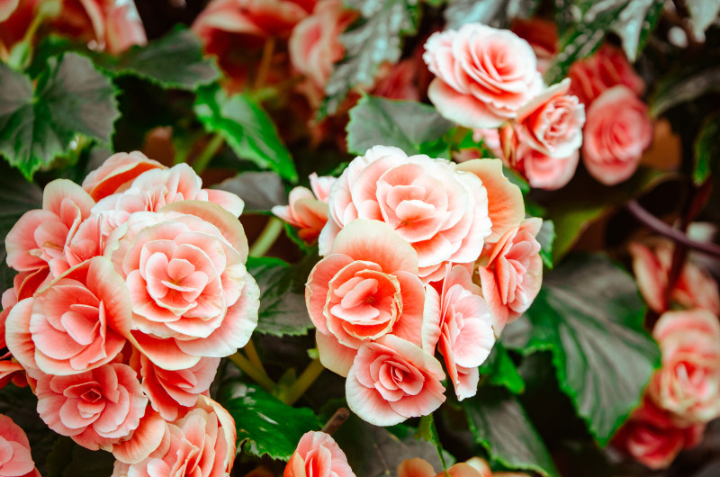
Αυτή η εικόνα είναι πολύ χλωμή, διορθώστε την αντίθεση (contrast)


Αυτή η εικόνα είναι πολύ σκούρα, διορθώστε τη φωτεινότητα

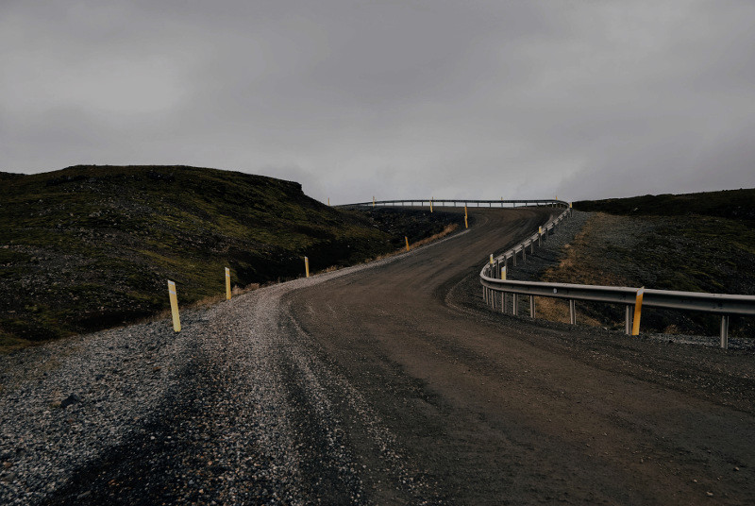
Εφαρμόστε ένα φίλτρο σε αυτήν την εικόνα, ώστε να φαίνεται παλιά


